

MEMORANDO

ASUNTO:
INFORME DE INDICADORES PLAN ESTRATÉGICO

VIGENCIA 2020

De manera atenta nos permitimos presentar informe consolidado de Indicadores Estratégicos los cuales también pueden ser consultados en la carpeta compartida denominada: Planeación Estratégica- 3 Cuadro de mando Estratégico

TABLA DE CONTENIDO

INDICADORES PLAN ESTRATÉGICO 3

1. EJE FINANCIERO 3
INGRESOS 3
FACTIBILIDAD DE NUEVOS PRODUCTOS 7

2. EJE, CLIENTE Y MERCADEO 7
MEJORAR EL SERVICIO AL CLIENTE 7
FORTALECER MEDIOS DIGITALES 10
MEJORAR TRANSPARENCIA Y CONTROL AL SECTOR 11

3. EJE, CAPACIDAD INSTITUCIONAL 12
ORGANIZACIÓN 13
MEJORAR EL DESEMPEÑO 13

CONCLUSIONES 19

INDICADORES PLAN ESTRATÉGICO
Es importante recordar que nuestro plan estratégico cuenta con tres ejes, financiero, cliente y mercado y capacidad Institucional, siete (7) objetivos) y dieciséis (16) indicadores, así:

EJE FINANCIERO

Cuenta con dos objetivos:
- Incrementar ingresos
- Realizar factibilidad de nuevos productos

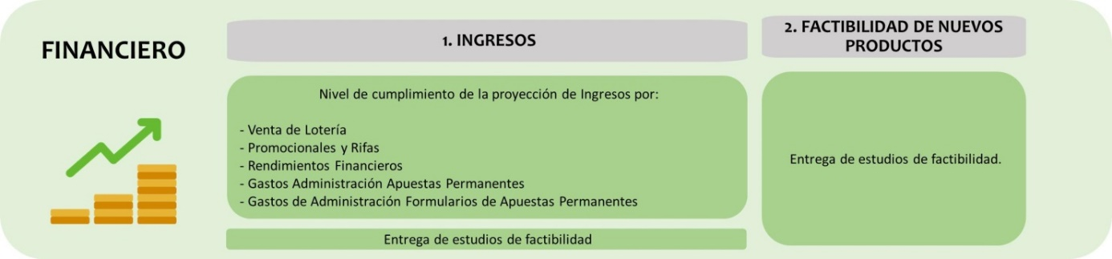
Ilustración 1 Eje Financiero

INGRESOS

En primer lugar, es importante indicar que el presupuesto de la entidad debió ser ajustado, teniendo en cuenta la emergencia presentada como consecuencia de las medidas adoptadas por el gobierno nacional y distrital, para hacer frente a la pandemia del virus COVID-19 y minimizar así, su transmisión, por tal razón las proyecciones del plan estratégico debieron ser ajustadas a la realidad de la entidad. La última modificación presupuestal fue aprobada por el CONFIS mediante resolución N° 14 del 2020 y Resolución de Gerencia N° 57 de 2020.

Teniendo en cuenta lo anterior, a corte 31 de diciembre de 2020, frente a las metas programadas se observa un cumplimiento del 111%, de acuerdo a la última modificación los ingresos proyectados fueron de $45.861.484.233 y los recaudados ascendieron a $51.123.523.036, representados así:

INDICADOR | INGRESOS | META | A CORTE DICIEMBRE | %
Nivel cumplimiento proyección de ingresos. | PROMOCIONALES | $ 179.086.000 | $ 274.865.334 | 153%
Nivel cumplimiento proyección de ingresos. | GASTOS DE ADMON CHANCE | $ 549.698.004 | $ 418.173.867 | 76%
Nivel cumplimiento proyección de ingresos. | ADMINISTRACIÓN FORMULARIOS | $ 166.578.229 | $ 92.521.356 | 56%
Nivel cumplimiento proyección de ingresos. | VENTA DE LOTERÍA | $ 43.586.773.000 | $ 48.424.855.000 | 111%
Nivel cumplimiento proyección de ingresos. | RENDIMIENTOS FINANCIEROS | $ 1.379.349.000 | $ 1.913.107.479 | 139%
TOTAL CORTE DICIEMBRE 2020 |  | $ 45.861.484.233 | $ 51.123.523.036 | 111%
Tabla 1 Ingresos 2020

Venta de Lotería

En relación con las metas trazadas en el presupuesto, se observó en el periodo analizado un cumplimiento del 111%, donde la meta definitiva proyectada para el periodo fue de $43.586.773.000 y se registraron ventas por valor de $48.424.855.000, registrando ventas por un mayor valor de $4.838.082.000.
Es preciso recordar que las proyecciones de ventas realizadas para la vigencia 2020, fueron ajustadas durante el transcurso del año con el fin de armonizarlas con la realidad económica y sanitaria del país y con las nuevas estrategias de ventas, logrando al cierre de la vigencia el cumplimiento de los escenarios propuestos para lograr el equilibrio financiero.
Durante la vigencia 2020 la Lotería de Bogotá realizó diferentes mecanismos para fortalecer y reformular su estrategia comercial, entre otras:

- Fortalecimiento de los canales virtual.
- Fortalecimiento canal web.
- Promocionales raspe y gana.
- Incentivos a loteros y distribuidores.
- Realización del sorteo especial denominado “Sorteo Dorado”.

Al cierre 2020, se presentó un decrecimiento del 22.5% de las ventas frente al 2019, dada la cancelación de siete (7) sorteos y el bajo nivel de ventas en los sorteos de reapertura después de la reactivación.

Ahora bien, si comparamos el promedio de venta por sorteo en cada vigencia se observa que en la vigencia 2020 el promedio de venta fue de $1.030 millones de pesos, incluido sorteo extraordinario, y en el 2019 de $1.226 millones de pesos, con un decrecimiento en promedio de venta del 16%, teniendo en cuenta que en 2019 se realizaron 51 sorteos y en el 2020, 47 sorteos.

vigencia | No. Sorteos | venta | promedio venta por sorteo | Variación venta 2020 - 2019 | Variación promedio sorteo 2020 - 2019
2019 | 51 | $ 62.521.975.000 | $ 1.225.921.078
2020 | 47 | $ 48.424.855.000 | $ 1.030.316.064 | -22,5% | -16,0%
Tabla 2 comparativo ventas y promedio de ventas 2019-2020

Frente a este punto es importante resaltar, que las ventas registradas en este indicador corresponden a las ventas efectivas por sorteos, es decir las ventas causadas, indistintamente que estas no hayan sido canceladas en su la totalidad por los distribuidores.

Promocionales y Rifas

A corte 31 de diciembre de 2020, se evidencia un cumplimiento del 153% en relación con lo proyectado ($179.086.000), toda vez que se percibieron ingresos por este concepto, por valor de $274.865.334.

Rendimientos Financieros

En la vigencia 2020, por este concepto se obtuvieron ingresos por valor de $1.913.107.479, con un cumplimiento frente a lo proyectado ($ 1.379.349.000), del 139%, incremento explicado principalmente por:

- Tasas de intereses en cuentas de ahorro.
- Vencimientos de inversiones en CDTS, generando rendimientos por de estos títulos valores.
- Valor de dividendos a las inversiones en el Banco popular.

Gastos Administración Apuestas Permanentes.

El nivel de cumplimiento acumulado para la vigencia 2020 es del 76%; la meta establecida fue de $549.698.004, sin embargo, los ingresos percibidos fueron de $ 418.173.867, este porcentaje se debe principalmente a:
- El contrato de concesión tuvo una suspensión durante los meses de marzo y abril.
- Desde marzo hasta diciembre de 2020 se presentaron diferentes medidas de aislamiento o cuarentena a nivel nacional con motivo de la pandemia por el COVID19.

Este ingreso, corresponde al cumplimiento a la cláusula segunda del contrato de concesión No. 68 de 2016, donde el concesionario Grupo Empresarial en Línea S.A., canceló a la Lotería de Bogotá por concepto de Gastos de Administración el uno por ciento (1%) del valor de derechos de explotación.

Gastos de Administración Formularios de Apuestas Permanentes

Es preciso indicar que este ingreso, depende de la necesidad de formularios por parte del Concesionario del Juego Apuestas Permanentes, sin embargo, las ventas del mismo se vieron afectadas como consecuencia de la pandemia y la suspensión de los sorteos de las loterías tradicionales y juegos autorizados durante el 2020.

Los ingresos por formularios al finalizar la vigencia 2020 tiene un cumplimiento del 56%, frente a la meta proyectada, esto debido principalmente a:
- La proyección de consumo inicialmente se disminuyó por parte del Concesionario de Apuestas Permanentes o Chance.
- En el mes de enero solo se solicitó formularios tipo Bond.
- En el mes de abril no se realizó pedido por parte del concesionario con motivo de la suspensión realizada al contrato de concesión del juego de apuestas permanentes o chance.
- En los meses de mayo, junio y julio no se efectuó pedido de formularios tipo Isys.

En este punto es necesario preciso indicar que inicialmente se reportó un cumplimiento del 39% teniendo en cuenta que en el presupuesto no está desagregado este rubro, y está incluido en venta de talonarios, ajuste que fue reportado con posterioridad al reporte de indicadores del formato CB-0404.

Nivel de cumplimiento de proyección Billetes de Lotería Vendidos.

El cumplimiento de este indicador es proporcional a las ventas realizadas, es así que durante el 2020 se tiene un nivel de cumplimiento del 111% de billetes vendidos, tal como se observa a continuación:

VENTA DE BILLETES LOTERÍA | VIGENCIA 2019 |  | % CUMPLIMIENTO
VENTA DE BILLETES LOTERÍA | META | CUMPLIMIENTO | % CUMPLIMIENTO
Total acumulado | 2.853.857 | 3.159.392 | 111%
Tabla 3 Billetería Vendida DIC 2019
Se resalta el cumplimiento en el mes de diciembre, por las ventas del sorteo extraordinario con unas ventas de $4.135.880.000. Se realizó el incentivo para distribuidores denominado “Subiendo el Nivel”. Se realizó La Ñapa Digital No. 6 y para el sorteo 2569 se entregaron bonos lotero por $500

FACTIBILIDAD DE NUEVOS PRODUCTOS

Durante la vigencia 2020 se realizó el estudio de factibilidad para el sorteo redistribuido efectuado en el mes de junio de 2020, el cual fue aprobado mediante acuerdo de Junta Directiva No. 003 del 19 de mayo de 2020.

EJE, CLIENTE Y MERCADO

Este eje cuenta con tres objetivos y 8 indicadores tal como se evidencia a continuación:

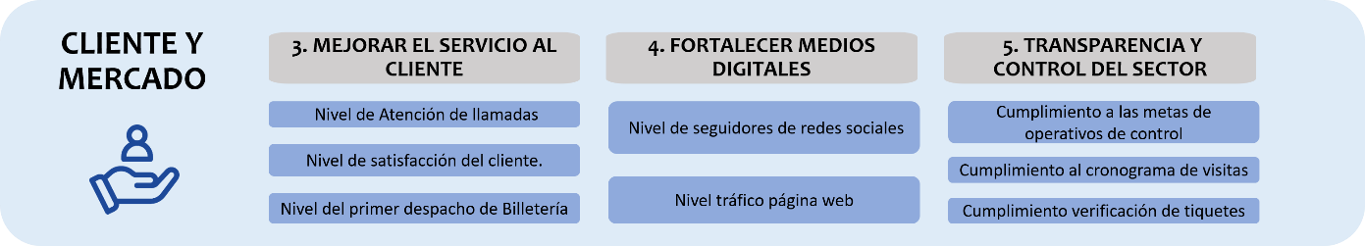
Ilustración 2 Eje Cliente y Mercadeo

MEJORAR EL SERVICIO AL CLIENTE

Este objetivo cuenta con tres indicadores, a saber: Nivel de atención de llamadas, Nivel de satisfacción del cliente y Nivel del primer despacho de Billetería.

Nivel de atención de llamadas:

El nivel de llamadas fue medido en la entidad a los funcionarios de las diferentes áreas que atienden clientes, estas son: Atención al cliente, unidad de apuestas, Unidad de loterías, comunicaciones, cartera, tesorería, sistemas y recepción.

El tablero integrado muestra el resultado del último mes, razón por la cual encontramos que en diciembre se observa un cumplimiento del 75%, siendo la Unidad de Loterías la que presentó más bajo nivel de atención (36%) y Tesorería quien presentó mejor atención telefónica con el 96%.

Ahora bien, para realizar un análisis acorde a la realidad de la entidad y eliminar desviaciones, se tomó el promedio anual de llamadas durante 8 meses del año, sin tener en cuenta los meses donde las medidas de aislamiento obligatorio fueron más restrictivas (abril a julio).

Teniendo en cuenta lo anterior, al revisar el consolidado de atención de llamadas, para la vigencia 2020, se estableció como base mínima de atención el 85%, sin embargo, durante la vigencia el nivel de atención de llamadas en las áreas medibles, fue del 71%, con un porcentaje de cumplimiento del 89%, el nivel de atención de llamadas osciló durante la vigencia entre el 54% y 84%, siendo la Unidad de Loterías quien presenta el más bajo nivel de atención de llamadas, con un 54%, tal como se evidencia a continuación:

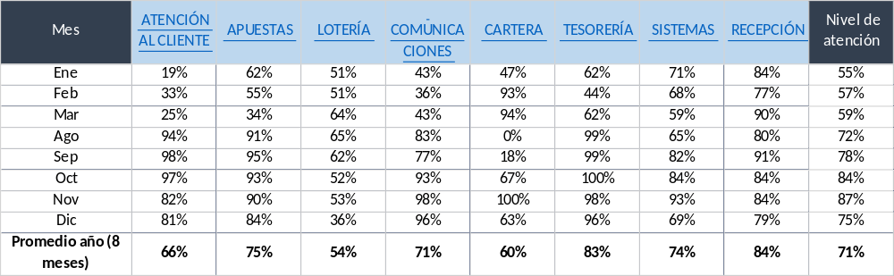
Tabla 4 Atención de llamadas 2020
En cada uno de los meses, la Unidad de loterías indica que el bajo nivel de atención de llamadas obedece a que los días de sorteo no es posible contestar todas las llamadas en el proceso de devolución
Frente a este punto es importante revisar la forma como se está direccionando las llamadas en el PBX, cuando la línea está ocupada, teniendo en cuenta que algunos responsables han indicado que mientras se está atendiendo una llamada pueden ingresar varias llamadas a la misma extensión y el sistema lo toma como llamada entrante, y no siempre como ocupado, por tal razón se hace necesario revisar para la siguiente vigencia este tema, para poder realizar los ajustes pertinentes.

Nivel de satisfacción del cliente

Este indicador se mide teniendo en cuenta los resultados de las encuestas practicadas a diferentes grupos de valor. La meta establecida por la entidad durante la vigencia, para el nivel de satisfacción de los clientes fue del 90%, meta que fue superada, con un porcentaje de satisfacción del 87%, y frente a la meta establecida (90%) un cumplimiento del 97%.

Los resultados permiten deducir que la gente que visita la Lotería de Bogotá, queda satisfecha con el servicio brindado en general: comodidad de la Oficina que los atiende, la calidad de la atención, la calidad de la información, con la información que le suministran sobre el sitio al que debe dirigirse según su necesidad, el tiempo de espera para ser atendido.

periodo | Numero de encuestas con satisfacción superior al 90% | Total, de encuestas realizadas | Nivel de satisfacción
Marzo | 32 | 36 | 89%
Junio | 7 | 8 | 88%
Septiembre | 53 | 64 | 83%
Diciembre | 32 | 35 | 91%
Acumulado | 124 | 143 | 87%
Tabla 5 Satisfacción Al Cliente- DIC 2019

Nivel despacho de Billetería

Durante la vigencia 2020, la meta de despacho el primer día fue de 290.500 billetes pro sorteo, cumpliendo con el 82% del despacho de Billetería, dado que se tenía proyectado que se despacharan 13.363.000 billetes el primer día, durante todo el año y se despacharon 11.016.050, tal como se observa a continuación:

MES 2020 | Cantidad de billetes despachados | No. De sorteo | Metas (290,500 por sorteo) | % cumplimiento
Enero | 1.394.350 | 5 | 1.452.500 | 96%
Febrero | 1.263.390 | 4 | 1.162.000 | 109%
Marzo | 961.880 | 3 | 871.500 | 110%
Mayo | 656.210 | 3 | 871.500 | 75%
Junio | 743.410 | 4 | 1.162.000 | 64%
Julio | 1.093.485 | 5 | 1.452.500 | 75%
Agosto | 853.295 | 4 | 1.162.000 | 73%
Septiembre | 868.745 | 4 | 1.162.000 | 75%
Octubre | 1.099.550 | 5 | 1.452.500 | 76%
Noviembre | 905.545 | 4 | 1.162.000 | 78%
Diciembre | 1.176.190 | 5 | 1.452.500 | 81%
Total | 11.016.050 | 46 | 13.363.000 | 82%
Tabla 6 Despacho Billetería DIC 2019
- De acuerdo a lo informado por el líder de proceso la retención obedece a retención de distribuidores por falta de pago.

En relación con este indicador, es necesario recordar las recomendaciones expresadas en informes anteriores: profundizar en el análisis teniendo en cuenta variables como: número de distribuidores que existían en el momento de hacer la proyección, numero de distribuidores por sorteo, cupos autorizados por sorteo, causas por la cual fueron retenidos, determinar los distribuidores que mayor reincidencia tienen.
Considera esta oficina que así se podría hacer un análisis más acertado y generar las acciones pertinentes.

FORTALECER MEDIOS DIGITALES

Nivel de seguidores en redes sociales
En relación con este indicador se proyectó un número de seguidores de manera mensual, teniendo en cuenta los diferentes medios como son: Facebook, Instagram, Twitter y YouTube, con un porcentaje de cumplimiento a diciembre de 2020 del 90%, así:

Mes | Metas | Seguidores Facebook | seguidores Instagram | Seguidores Twitter | Seguidores YouTube | Número de seguidores en las redes sociales | Nivel de cumplimiento
Enero | 58.637 | 37.195 | 5.443 | 5.628 | 9.650 | 57.916 | 99%
Febrero | 60.831 | 38.045 | 5.563 | 5.684 | 10.100 | 59.392 | 98%
Marzo | 63.025 | 40.185 | 5.669 | 5.759 | 10.400 | 62.013 | 98%
Abril | 65.219 | 40.308 | 5.711 | 5.795 | 10.469 | 62.283 | 95%
Mayo | 67.413 | 40.698 | 5.830 | 5.832 | 10.700 | 63.060 | 94%
Junio | 69.607 | 41.817 | 5.967 | 5.879 | 11.000 | 64.663 | 93%
Julio | 71.800 | 42.342 | 6.180 | 5.937 | 11.300 | 65.759 | 92%
Agosto | 73.994 | 43.449 | 6.337 | 6.050 | 11.600 | 67.436 | 91%
Septiembre | 76.188 | 44.496 | 6.425 | 6.100 | 11.800 | 68.821 | 90%
Octubre | 78.382 | 45.863 | 6.560 | 6.169 | 12.100 | 70.692 | 90%
Noviembre | 80.576 | 47.393 | 6.692 | 6.244 | 12.300 | 72.629 | 90%
Diciembre | 82.770 | 48.909 | 6.950 | 6.383 | 12.500 | 74.742 | 90%
Tabla 7 Consolidado Seguidores Redes Sociales SEP 2019
Los nuevos seguidores en las redes sociales nos permiten mayor posicionamiento de marca, creación de una comunidad digital, mayor difusión de campañas, migración de la venta a canales Online, adquisición de nuevos compradores, así como visibilidad de las acciones comerciales y sociales adelantadas por la marca.
Es importante mencionar, que durante el 2020 se tuvo un incremento en número de seguidores de redes sociales de 17.077, correspondiente al 30%, el canal que presentó mayo incremento fue YouTube con el 36% mientras que Twitter presentó tan solo un incremento del 15% en 2020 frente al 2019, tal como se evidencia a continuación:
Seguidores | 2019 | 2020 | variación
Facebook | 37.626 | 48.909 | 30%
Instagram | 5.286 | 6.950 | 31%
Twitter | 5.543 | 6.383 | 15%
YouTube | 9.210 | 12.500 | 36%
Total seguidores | 57.665 | 74.742 | 30%
Tabla 8 Seguidores Redes Sociales

Nivel de tráfico en página web

Número de visitantes en la web: 5.619.255 se superó la meta propuesta en 5.225.823, con un porcentaje de cumplimiento del 1428%, tal como se evidencia en la siguiente tabla:

MES | META | TRÁFICO 2020 | Diferencia | % DE CUMP
ENERO | 32.786 | 320.497 | 287.711 | 978%
FEBRERO | 32.786 | 404.982 | 372.196 | 1235%
MARZO | 32.786 | 251.086 | 218.300 | 766%
ABRIL | 32.786 | 30.916 | -1.870 | 94%
MAYO | 32.786 | 273.865 | 241.079 | 835%
JUNIO | 32.786 | 461.853 | 429.067 | 1409%
JULIO | 32.786 | 615.626 | 582.840 | 1878%
AGOSTO | 32.786 | 636.824 | 604.038 | 1942%
SEPTIEMBRE | 32.786 | 676.971 | 644.185 | 2065%
OCTUBRE | 32.786 | 786.144 | 753.358 | 2398%
NOVIEMBRE | 32.786 | 686.577 | 653.791 | 2094%
DICIEMBRE | 32.786 | 473.914 | 441.128 | 1445%
total | 393.432 | 5.619.255 | 5.225.823 | 1428%
Tabla 9 Nivel de Trafico en Pagina Web
Se recomienda replantear el indicador, dado que las metas no reflejan la realidad del tráfico de la página web.

MEJORAR TRANSPARENCIA Y CONTROL AL SECTOR
Este objetivo se mide mediante el cumplimiento de tres indicadores: Operativos de control, Visitas de inspección y verificación de tiquetes, al revisar estos tres indicadores se observa que a corte diciembre de 2019, se cumplieron dos indicadores excepto el de visitas, así:

INDICADOR | META | EJECUCIÓN | % CUMPLIMIENTO
Operativos de control | 16 | 3 | 19%
Cronograma de visitas Inspección | 126 | 142 | 113%
Verificación de Tiquetes | 25.998 | 4.223 | 16%
Tabla 10 Control, Visitas Y Verificación De Tiquetes DIC 2020

Operativos de control

El porcentaje de cumplimiento fue de tan sólo el 19%, explicado básicamente por las restricciones de movilidad derivadas de las medidas tomadas por los Gobiernos Nacionales y Distritales para contrarrestar los efectos de la pandemia no fue posible realizar la totalidad de las actividades de control programadas.
No obstante, se resalta que uno de los operativos realizados permitió desmantelar una presunta estructura criminal de juego ilegal, logrando capturar en los 3 operativos a 12 personas por la actividad ilícita de arbitrio rentístico.

Visitas de inspección y control

La Unidad de Apuestas y Control de Juegos de la Lotería de Bogotá, realizó en la vigencia 2020, 142 visitas de manera aleatoria a diferentes puntos de venta y colocadores del juego de Apuestas Permanentes, con el fin de establecer las condiciones de legalidad con la que se desarrolló la operación del juego y verificar el cumplimiento de las obligaciones contractuales.

Verificación del juego en línea

Para verificar el juego de apuestas permanentes el cual se encuentra en línea y tiempo real, la Unidad de Apuestas y Control de Juegos realizó durante el 2020 diferentes actividades para determinar la consistencia y fidelidad de la información reportada por el concesionario, por tal razón de manera diaria se realizó verificación de las diferentes transacciones del concesionario en la herramienta tecnológica de control denominada “Chanseguro”, generando informes bimestrales.

EJE, CAPACIDAD INSTITUCIONAL

Este eje estratégico cuenta con dos objetivos y cinco (5) indicadores, tal como se evidencia en la siguiente ilustración:

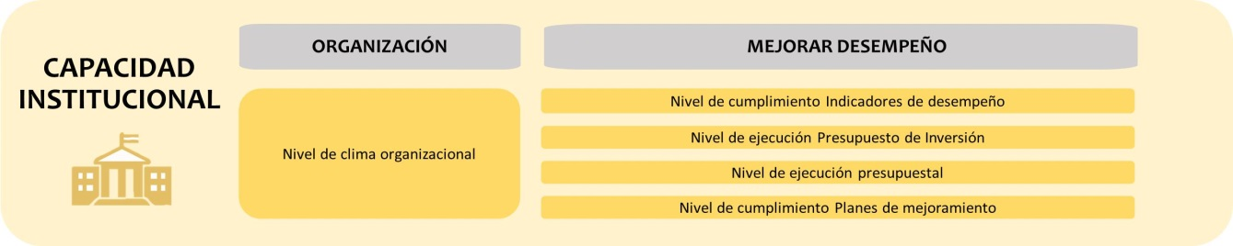
Ilustración 3 Eje Capacidad Institucional

ORGANIZACIÓN

Este objetivo mide el nivel de clima organizacional.

Clima organizacional

Para la vigencia 2020, se estableció como meta del nivel del clima organizacional 87%, sin embargo, en la vigencia 2020, el nivel de satisfacción fue del 73% con un porcentaje de cumplimiento del 84%.

La líder del proceso informó lo siguiente:

De acuerdo a la medición del clima organizacional realizada en la entidad durante la vigencia 2020 a través del instrumento indicado por el Departamento Administrativo del Servicio Civil y una vez obtenido el respectivo informe de resultados, se evidencio que la Lotería de Bogotá se encuentra en un nivel de riesgo bajo con el clima laboral y la calidad de vida en el trabajo.

Ello quiere decir, que en los diferentes componentes de medición se encuentran las siguientes situaciones:

- Los colaboradores consideran que las actividades cotidianas que fortalecen su entorno tanto laboral como familiar son importantes para lograr la satisfacción, sin embargo, sus prioridades son diferentes y aquellas acciones que fomentan la utilización del tiempo libre y el compartir para fortalecer lazos se realizan cuando hay tiempo para ello.
- Los colaboradores logran reconocer con claridad los recursos internos relacionados con su interacción en la entidad que los llevan a ser felices, además, se sienten motivados a realizar acciones que los lleven a destacarse y a ser reconocidos públicamente.
- Los colaboradores promueven la armonía de las relaciones positivas y la importancia de realizar acciones concretas que promueva su crecimiento personal, laboral y social.
- Los colaboradores identifican y aplican de forma suficiente las herramientas que les faciliten la generación de nuevas prácticas para vivir mejor y más feliz.
- No obstante, de que el riesgo del clima organizacional es bajo, es necesario adelantar acciones de intervención y mejora para dar cumplimiento a la meta propuesta para este indicador.

MEJORAR EL DESEMPEÑO

El cumplimiento de este objetivo se mide a través de los siguientes indicadores:

- Nivel de cumplimiento de los indicadores de desempeño de la Lotería de Bogotá.

- Nivel de ejecución del presupuesto de inversión.

- Nivel de ejecución presupuestal.

- Nivel de cumplimiento en el plan de mejoramiento.

Nivel de cumplimiento de los indicadores de desempeño de la Lotería de Bogotá

El objetivo de este indicador es hacer seguimientos trimestrales a los indicadores de gestión y eficiencia estipulados en el Acuerdo 108 de 2014 del Consejo Nacional de Juegos de Suerte y Azar – CNJSA.

A continuación, se relacionan uno a uno el resultado de los mismos, concluyéndose que durante el 2020 se cumplieron siete (7) de los ocho (8) indicadores, con un cumplimiento del 88%.

La tabla a continuación muestra el resultado de cada uno de ellos, así:

INDICADOR | ÍNDICE | RESULTADO 2020 | CALIFICACIÓN
GASTOS DE ADMINISTRACION Y OPERACIÓN | ≤ 1 | 1,12 | I
EXCEDENTES MINIMOS DE OPERACIÓN | ≥ 1 | 1,06 | S
VARIACION DE LA RELACION ENTRE LA VENTA Y LA EMISION DE BILLETES | ≥ 1 | 0,3 | S
INGRESOS | ≥ 1 | 0,89 | S
TRANSFERENCIAS DE LA RENTA DEL MONOPOLIO | ≥ 1 | 1 | S
TRANSFERENCIAS DEL IMPUESTO A GANADORES | ≥ 1 | 1 | S
TRANSFERENCIAS DEL IMPUESTO FORANEO | ≥ 1 | 1 | S
TRANSFERENCIAS DE PREMIOS CADUCADOS | ≥ 1 | 1 | S
Tabla 11 indicadores de desempeño

Nivel de ejecución del presupuesto de inversión
Es importante recordar que el proyecto de inversión para la vigencia 2020 inicia en el mes de junio, teniendo en cuenta que a partir de esta fecha se da inicio el nuevo plan de desarrollo Un Nuevo Contrato Social y Ambiental para la Bogotá del siglo XXI.

El proyecto Fortalecimiento Comercial y Operativo de la Lotería de Bogotá en la vigencia 2020 (junio – diciembre) se ejecutó en un 100%, logrando comprometer recursos por valor de $622.685.594, 353.641.082 para la meta comercial y $269.044.512 en la meta operativa, así:
META | INVERSIÓN FINAL VIGENCIA | EJECUTADO | %EJECUCIÓN DE LO COMPROMETIDO
Comercial | $ 353.641.082 | $ 353.641.082 | 100%
Operativa | $ 269.044.512 | $ 269.044.512 | 100%
Total | $ 622.685.594 | $ 622.685.594 | 100%
Tabla 12 Ejecución 2020

Nivel de ejecución presupuestal

En relación con lo registrado en el tablero integrado de mando de este indicador se concluye:

- El nivel de ejecución de ingresos para la vigencia 220 fue del 104%, de acuerdo al presupuesto de ingresos registrado en el tablero integrado de mando, del total presupuestado, $ 54.025.648.389, se recibieron ingresos por valor de $56.353986.015

Concepto | Presupuesto tablero Integrado | Ejecución tablero Integrado | % EJECUCIÓN
Otros Ingresos | $ 561.464.000 | $ 549.844.361 | 98%
Venta por Billetes de Lotería | $ 43.586.773.000 | $ 48.424.855.000 | 111%
Venta por promocionales | $ 179.086.000 | $ 274.865.334 | 153%
CxC Lotería y Otros | $ 1.171.657.385 | $ 1.099.201.371 | 94%
Premios no reclamados | $ 632.213.000 | $ 223.534.484 | 35%
Comisión 3% Talonarios AP | $ 166.578.229 | $ 92.521.356 | 56%
Venta de Talonarios | $ 5.524.757.000 | $ 3.762.535.124 | 68%
GA Apuestas | $ 549.698.004 | $ 418.173.867 | 76%
Otros ingresos AP | $ 170.000.000 | $ 213.804.957 | 126%
Premios no reclamados AP | $ 1.650.000.000 | $ 1.294.650.162 | 78%
TOTAL DE INGRESOS CORRIENTES | $ 54.025.648.389 | $ 56.353.986.015 | 104%
Tabla 13 Ejecución ingresos 2020 Tablero Integrado de Gestión

- Frente a los gastos se observa que el nivel de ejecución durante la vigencia 2020 de 84%, con un presupuesto de gastos de $66.566.721.531 y una ejecución de $55.662.910.271, tal como se evidencia a continuación:

Concepto | Gastos Proyectados | Gastos Ejecutados | % Cumplimiento
Gastos de Funcionamiento | $ 11.429.046.614 | $ 9.325.813.416 | 82%
Gastos de Operación | $ 48.577.380.845 | $ 39.926.558.336 | 82%
Gastos de Inversión | $ 6.560.294.072 | $ 6.410.538.519 | 98%
TOTAL DE GASTOS | $ 66.566.721.531 | $ 55.662.910.271 | 84%
Tabla 14 ejecución gastos 2020

Con el fin de determinar la uniformidad en la información registrada en el Tablero integrado de mando, se procedió a comparar la información registrada en esta herramienta, contra el presupuesto y ejecución de ingresos y gastos de la entidad, arrojando los siguientes resultados:

Los datos registrados de gastos, en el tablero integrado de mando son uniformes con los registrados en el presupuesto de la entidad tanto en el proyectado como en ejecutado.

Por el contrario, al comparar la información de presupuesto de Ingresos proyectado, con la registrada en el Tablero Integrado de mando, se evidencian que el presupuesto oficial de la entidad se registra como presupuesto definitivo para gastos de administración del Juego de Apuestas Permanentes $ 410.000.000 y en el tablero integrado se registró $5.524.757.000, registrando un mayor valor de $ 139.698.004 en el Tablero Integrado de mando.

Comparación entre presupuesto de la entidad y el registrado en el tablero integrado de Gestión
Concepto | Presupuesto tablero Integrado | Presupuesto definitivo | Diferencia
Otros Ingresos | $ 561.464.000 | $ 561.464.000 | $ 0
Venta por Billetes de Lotería | $ 43.586.773.000 | $ 43.586.773.000 | $ 0
Venta por promocionales | $ 179.086.000 | $ 179.086.000 | $ 0
CxC Lotería y Otros | $ 1.171.657.385 | $ 1.171.657.385 | $ 0
Premios no reclamados | $ 632.213.000 | $ 632.213.000 | $ 0
Comisión 3% formularios AP* | $ 166.578.229 | $ 0 | $ 0
Venta de Talonarios | $ 5.524.757.000 | $ 5.524.757.000 | $ 0
GA Apuestas | $ 549.698.004 | $ 410.000.000 | -$ 139.698.004
Otros ingresos AP | $ 170.000.000 | $ 170.000.000 | $ 0
Premios no reclamados AP | $ 1.650.000.000 | $ 1.650.000.000 | $ 0
TOTAL DE INGRESOS CORRIENTES | $ 54.025.648.389 | $ 53.885.950.385 | -$ 139.698.004
Tabla 15 diferencias ingresos corrientes

- No se registra diferencia, en razón a que la venta de talonarios en el presupuesto definitivo incluye la comisión del 3% de formularios y en el Tablero Integrado de Gestión este valor está discriminado, sin embargo, para efectos de sacar el total de Ingresos el valor de comisión del 3% de formularios se descuenta dado que está incluido en la Venta de talonarios.

Ahora bien, al comparar la ejecución de los ingresos, tanto en el presupuesto de la entidad como en la registrada en el tablero integrado de mando se observan las siguientes diferencias:

Comparación entre presupuesto ejecutado de la entidad y
el registrado en el tablero integrado de Gestión
Concepto | Ejecución tablero Integrado | Ejecución presupuesto entidad | Diferencia
Otros Ingresos | $ 549.844.361 | $ 532.226.454 | -$ 17.617.907
Venta por Billetes de Lotería | $ 48.424.855.000 | $ 46.789.210.240 | -$ 1.635.644.760
Venta por promocionales | $ 274.865.334 | $ 272.258.800 | -$ 2.606.534
CxC Lotería y Otros | $ 1.099.201.371 | $ 1.099.201.371 | $ 0
Premios no reclamados | $ 223.534.484 | $ 223.534.484 | $ 0
Comisión 3% Talonarios AP* | $ 92.521.356 | $ 0 | $ 0
Venta de Talonarios | $ 3.762.535.124 | $ 3.780.554.197 | $ 18.019.073
GA Apuestas | $ 418.173.867 | $ 421.139.784 | $ 2.965.917
Otros ingresos AP | $ 213.804.957 | $ 213.804.957 | $ 0
Premios no reclamados AP | $ 1.294.650.162 | $ 1.294.650.162 | $ 0
TOTAL DE INGRESOS CORRIENTES | $ 56.261.464.659 | $ 54.626.580.449 | -$ 1.634.884.210
Tabla 16 diferencias apuestas vs contabilidad

En relación con la diferencia de los ingresos por venta de billetes de lotería, se reitera que la registrada en el tablero integrado de mando, son las ventas causadas en cada uno de los sorteos y en el presupuesto se registra lo efectivamente recaudado, y se recomienda para la siguiente vigencia separar estos dos indicadores.
A nivel general se recomienda que, al ingresar la información al tablero integrado de mando, se verifique contra el presupuesto para evitar diferencias, dado que lo registrado en el tablero debe ser una radiografía de la situación real de la entidad que sirve de herramienta para que la alta dirección tome decisiones, por tal razón la información registrada debe ser fidedigna.

Nivel de cumplimiento del plan de mejoramiento

El objetivo de este indicador es mejorar el desempeño de la Lotería, la meta para la vigencia 2020 era lograr cumplir con el 100% de las actividades programadas, logrando al cierre de la vigencia con la meta, es decir que de 183 actividades de planes de mejoramiento programadas a corte 31 de diciembre de 2020, ninguna se encontraba vencida.

Mes | Actividades Vencidas | Actividades programadas | Nivel de Cumplimiento
Mar | 14 | 330 | 96%
Jun | 14 | 330 | 96%
Sep | 10 | 95 | 89%
Dic | - | 183 | 100%
Tabla 17 nivel de cumplimiento plan de mejoramiento
En relación con el comportamiento de este indicador y de acuerdo a lo informado por el líder del proceso se puede concluir que durante los dos últimos trimestres, se avanzó de manera significativa en la gestión de los Planes de mejoramiento, tanto internos, como de la Contraloría Distrital, de igual forma, respecto de los planes interno se presentan mejoras en la gestión, aun cuando se mantienen algunas deficiencias en el seguimiento y reporte de avances por parte de los líderes de los procesos.

Frente a este indicador se concluye que para la vigencia 2020 comparada con 2019, se generaron importantes avances en el cumplimiento de los planes de mejoramiento, teniendo en cuenta que en el 2019 se cumplió solamente con el 71% y el 2020 con el 100%.

Mes | Actividades Vencidas | Actividades programadas | Nivel de Cumplimiento
2019Dic | 73 | 249 | 71%
2020Dic | - | 183 | 100%
Tabla 18 Comparativo nivel de cumplimiento plan de mejoramiento 2019 – 2020

La ilustración a continuación muestra el estado de nuestro plan estratégico a corte 31 de diciembre de 2020, el cual fue desarrollado uno a uno en este informe.
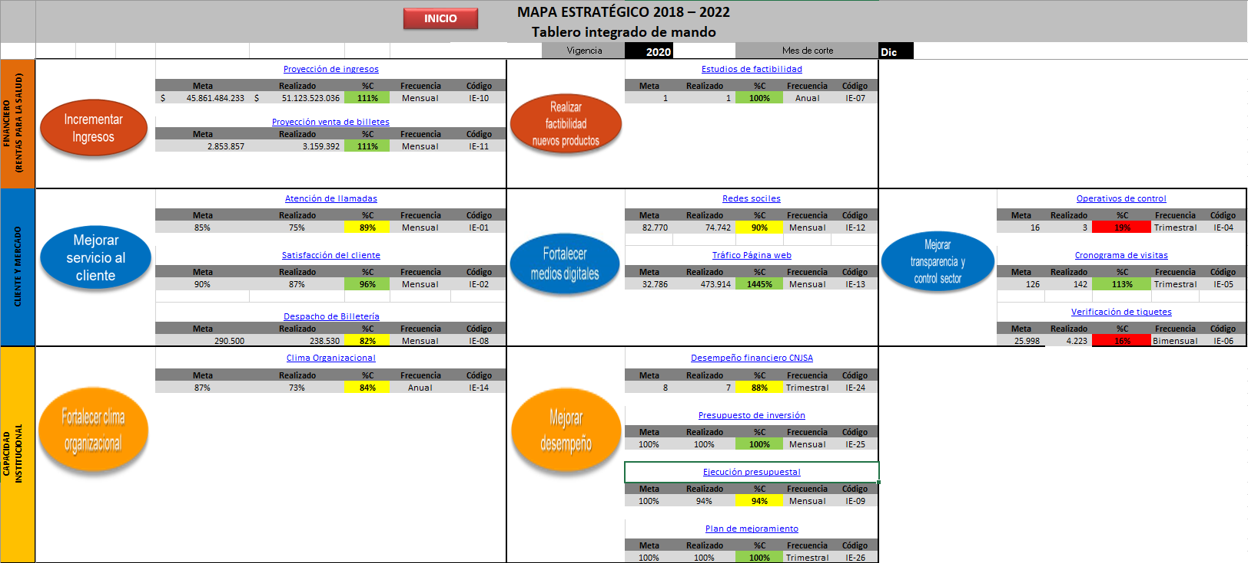
Ilustración 4 Tablero Integrado de Mando 2020

CONCLUSIONES

- En primer lugar, es importante definir con la alta gerencia, si la estructura del plan estratégico vigente, cumple con las expectativas y/o estrategias actuales, o si por el contrario es necesario realizar un cambio estructural al mismo.

- Una vez definido, la estructura del Plan estratégico 2021, es necesario revisar con los líderes de los procesos, los sistemas de medición (indicadores) que permitirán cumplir con los objetivos propuestos.

- Es importante, reiterar a los jefes de los procesos, la importancia en la oportunidad en el diligenciamiento de los indicadores, así como el análisis de los mismos.

- Así mismo, se recuerda que la información registrada en el plan estratégico debe ser fidedigna, por tal razón, es importante la responsabilidad de cada uno de los líderes frente a la información que se reporta, pues este instrumento es una herramienta para mostrar a la alta gerencia la realidad de la entidad y que permita tomar decisiones, y mejorar continuamente para lograr el objeto institucional

- Tener en cuenta las recomendaciones registradas en este documento para medir de manera eficiente los objetivos propuestos.

Cordal saludo,

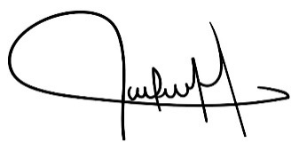

LILIANA LARA MÉNDEZ
Oficina de Planeación Estratégica

Elaboró: Liliana Lara Méndez – Profesional II Planeación Estratégica
Néstor Julián Rodríguez Torres - Contratista

